Título de la parte posterior
Escriba aquí una descripción breve pero, a la vez, completa de los productos o servicios que ofrece. No se suele incluir la copia de venta.

Daniel estrada
kevin mira


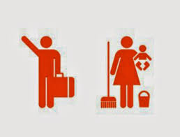

Tecnologia E informática
9ºD
Carlos Fernandez
I.E la sallé de Campoamor
Medellin-antioquia
2015

Transversalidad
PESCC y Periódico Escolar

Rol De Genero

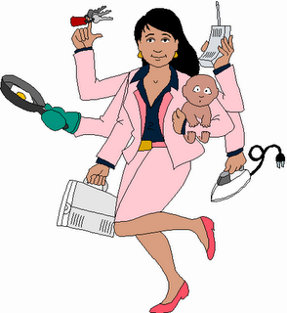
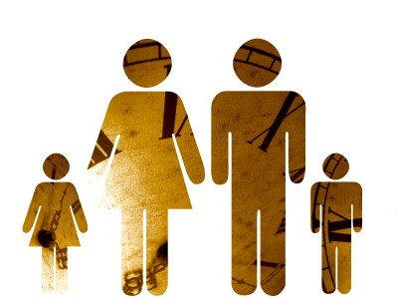

ROL MASCULINO

Esta zona se puede usar para dar instrucciones claras al lector sobre los siguientes pasos que espera que se den. Puede ser un número de teléfono al que desea que llamen, un sitio Web que desea que visiten o información que desea que rellenen. Sea cual sea el caso, esta información debe ser clara, breve y lo suficientemente persuasiva como para motivar al lector a tomar la decisión de seguir leyendo.

¿Qué Es?
Los Roles Determinan Una Acción Y Comprenden las expectativas Y normar que la comunidad establece Sobre cómo debe Sentir y actuar una persona Ya sea mujer o hombre.
ROL FEMENINO
Son Relacionados Con las tareas asociadas a la reproducción, Cuidado, Crianza, Lo Emocional y Son inscritos, Principalmente en lo domestico.

